附件2

湖北工业大学华夏大地综合评价平台
网络助学综合测评考生须知

一、考试方式
本次综合测评实行远程网络考试，请考生在网络通畅、信号稳定、环境封闭安静、不逆光的独立房间参加考生。
- 考试平台
华夏大地综合测评网：https://hbut.edu-xl.com/Index/PortalNew, 详细操作指南附后。
三、考试时间
1.考试时间：2022年4月7日至12日，每天上午8:30至下午18:00。考生在此区间自主选择考试开始时间，超过此时间区间考试导致成绩无效的，由考生本人自行承担全部责任。
2.考试时长：每门课程90分钟。开考30分钟后即可提交试卷。
3.考试次数：每门课程有3次考试机会，考生可自主选择参考次数。多次考试的，系统会自动选取最高分作为本次考试成绩。
四、设备选择
考生只能在以下两种考试方式中选择其中一种参加考试，保证考试设备软件运行流畅，以免出现考试过程中断或内容丢失等情况。
1.使用手机参加考试，考生须下载安装APP软件，保证手机摄像头使用正常。APP安装使用说明附后。
2.使用台式、笔记本电脑参加考试，考生须在电脑中安装摄像头，并确保摄像头使用正常。摄像头安装使用说明附后。
3.考生使用上述任一方式参加考试，均从华夏大地综合测评网登录：https://hbut.edu-xl.com/Index/PortalNew
五、人像识别
1.考生考前须使用考试系统上传身份证照片，以及提前进行模拟人脸识别。无法人脸识别的同学请第一时间联系报名老师处理。
2.考试开始时、提交试卷时考生各需完成1次人像识别。
3.考试开始后，系统每10-15分钟会提示考生完成1次人像识别。
4.考前请调整好拍摄角度，务必确保拍摄图像正常。
六、考试相关要求
1.考生考试须素颜出镜，露出额头和耳朵，五官清晰，自带美颜的手机须关闭美颜功能，考生全程不得戴帽子、墨镜、口罩、耳机等，如有违反，一律按考试违纪处理。
2.本次人像识别采用人像活体识别技术，考生在考试过程中，考试系统会自动抓拍考生人像进行一致性识别处理。若人像识别结果不一致，学校将依照《国家教育考试违规处理办法》（教育部第33号令）处理，并将记入国家教育考试诚信档案。
3.本次远程网络考试期间，禁止考生擅自以任何形式对考试过程及考试内容进行录音、录像、录屏、拍照或传播；考生应遵守互联网相关法律法规，禁止在微博、微信、客户端等互联网媒体发布与考试相关的不实信息，一经发现，学校将依法依规予以处理。

附件2-1

操 作 指 南

一、手机安装APP
考生在参加考试前需在指定服务平台下载安装最新版APP。已下载APP的考生可以根据更新提示进行APP软件更新。具体操作：
1.访问网址：https://hbut.edu-xl.com/Index/PortalNew，如下图所示：
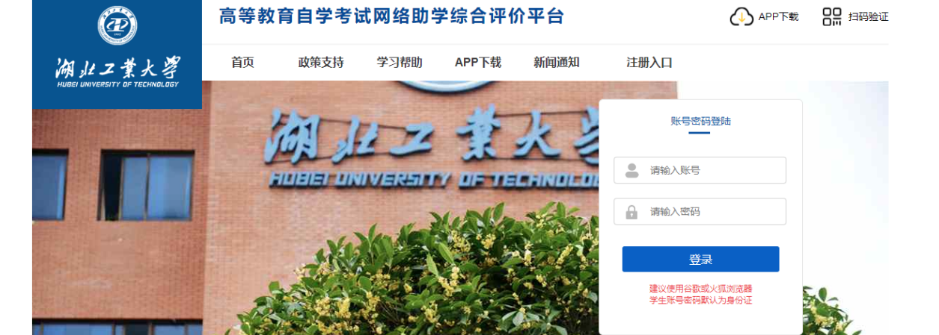
2.在平台首页点击“APP下载”，使用手机扫码下载，如下图所示：
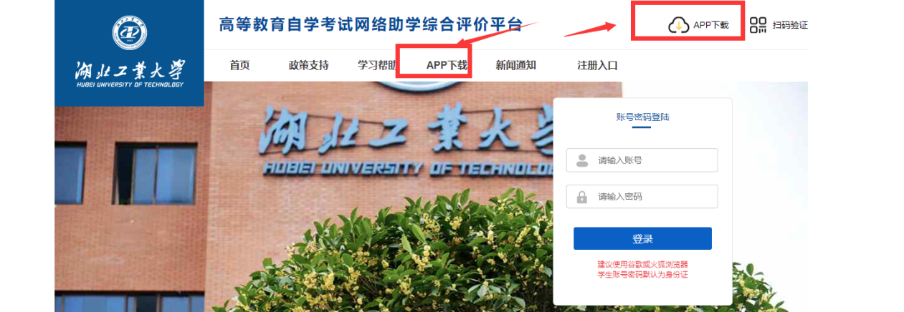
APP下载二维码如图所示：
（支持安卓和iOS）
注意：关于苹果手机系统。如果APP下载时显示“未受信任的企业级开发者”，可以打开“设置”、点击“通用”、点击“设备管理”，此时可以看到打不开的软件的描述文件。点击“描述文件”，点击“信任这个描述文件”，即可正常使用。
3.APP端绑定主考学校，APP首次使用需要扫码验证，绑定主考学校，已经绑定的下次登录时无需再次绑定。
（1）使用电脑登录平台，找到“扫码验证”模块，如下图所示：
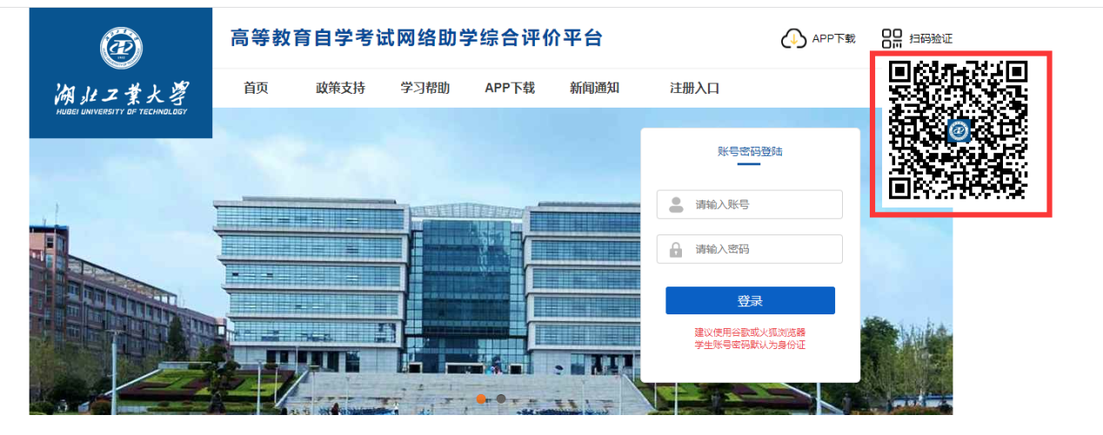
（2）手机打开APP，点击右上角“扫一扫”功能，进行扫码验证，确认主考学校，如下图所示：
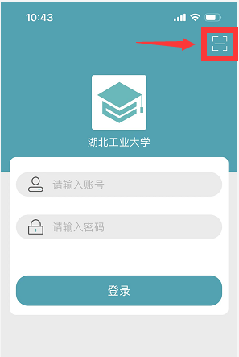

二、考前模拟人脸识别（已经使用的可跳过此步骤）
考生在开考之前，可使用台式、笔记本电脑或手机APP预先进行人脸识别功能测试，确保考试时能顺利通过人像验证（考生在课程学习期间已经上传照片和人脸识别的除外）。台式、笔记本电脑或手机APP数据互通，考生选择其中一种模式即可。

1.台式、笔记本电脑端

（1）登陆平台，首次登录平台的账号和密码均为考生本人身份证号码，进入“我的信息-上传照片”页面，如下图所示：
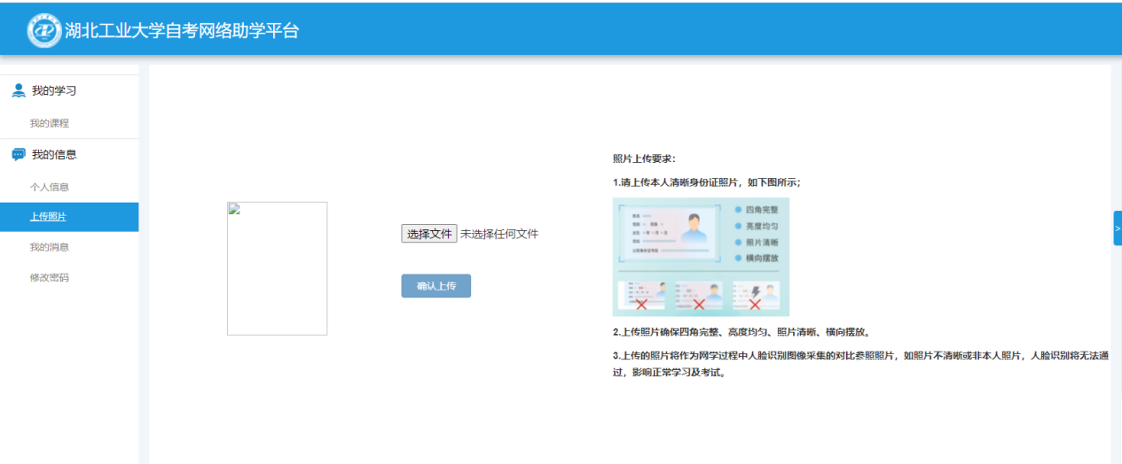

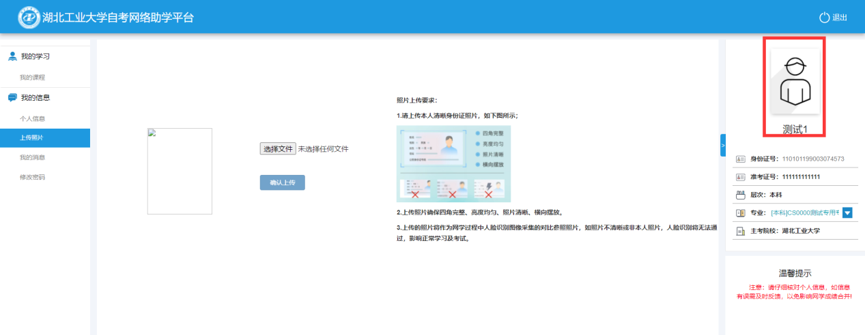
（未上传身份证照片前）

（2）点击选择“选择文件”按钮，按右侧照片要求选择身份证照片。请考生注意上传身份照片的清晰度。如下图所示：
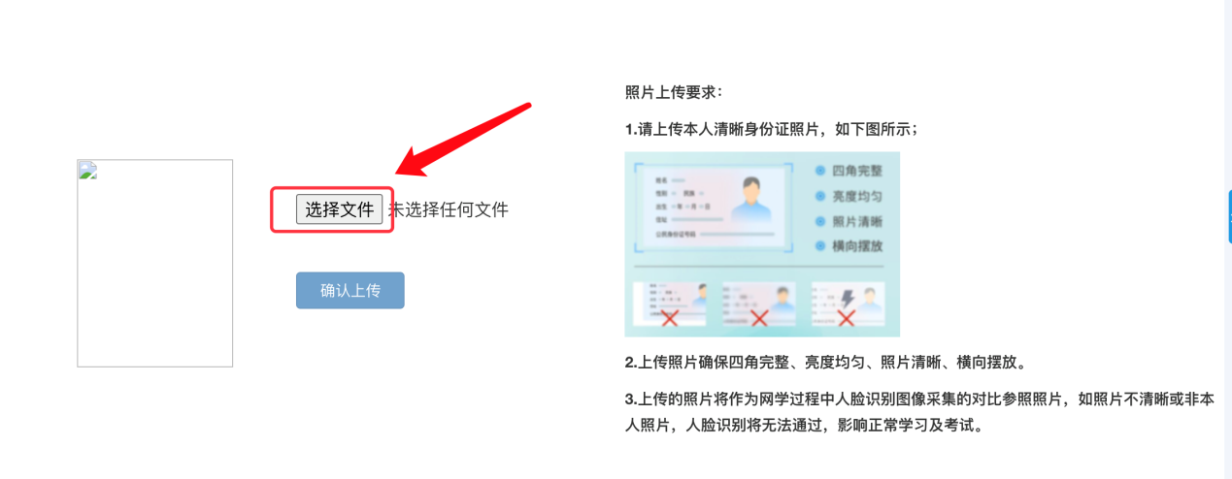

（3）上传完身份证照片后，需点击“确认上传”，如下图所示：
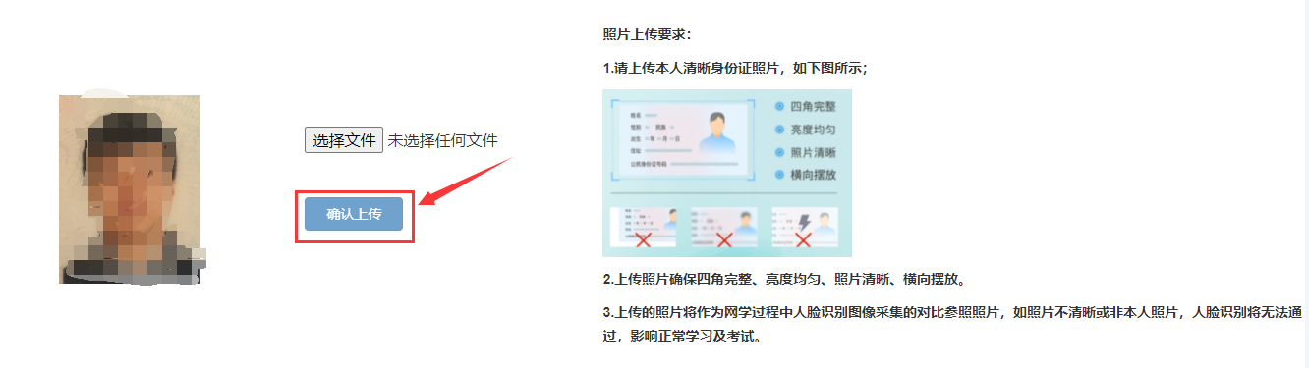

（4）刷新浏览器，右边出现身份证照片，即表示上传成功，如下图所示：
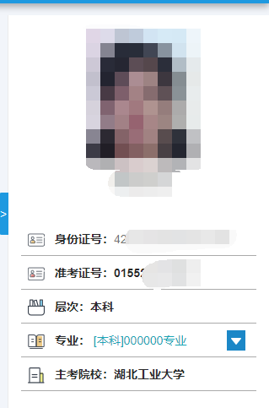

（5）在右侧个人信息下方，点击“模拟人脸识别”按钮，在弹出的窗口中再点击“开始”，进行人脸识别的模拟测试，以保证正式考试时人脸识别通畅，如下图所示：
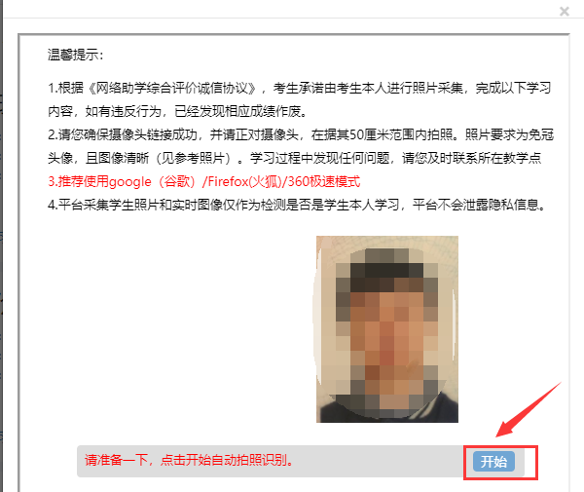

2.手机APP端
登陆APP，进入个人信息，首次登录APP的账号和密码均为考生本人身份证号码。如下图所示：
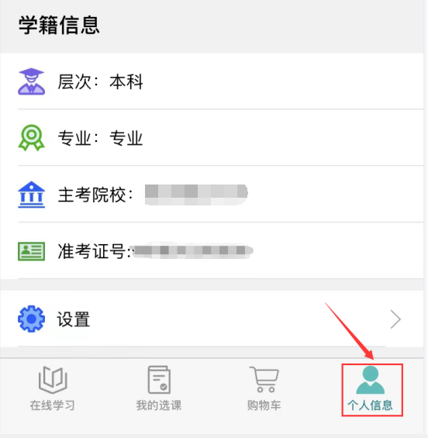

未上传身份证照片考生，点击头像区域上传身份证照片。
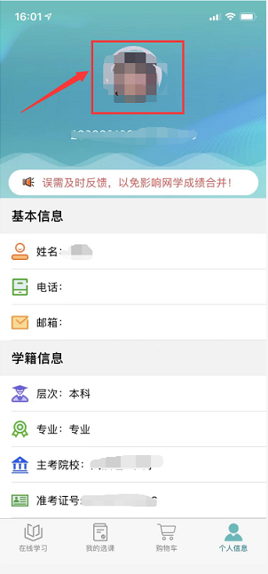
上传照片后
三、正式考试
考生在规定的考试时间内登录台式、笔记本电脑端平台或进入APP进行考试。
1.台式、笔记本电脑端考试
（1）登陆app，找到“我的学习-我的课程”，点击“综合测试”按钮，如下图所示：
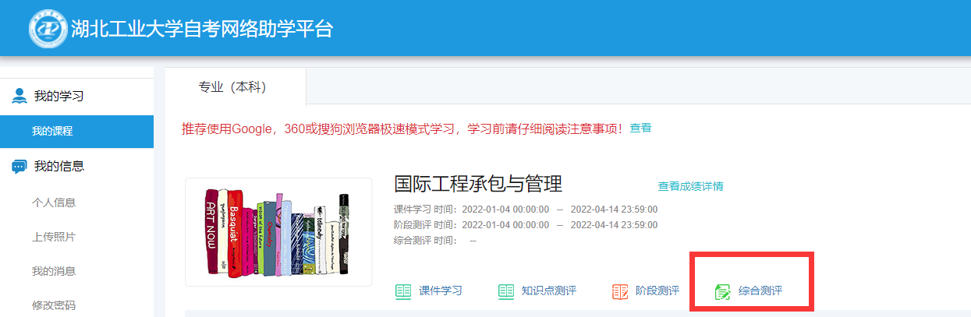

（2）阅读提示，点击“我已阅读并了解”按钮，如下图所示：
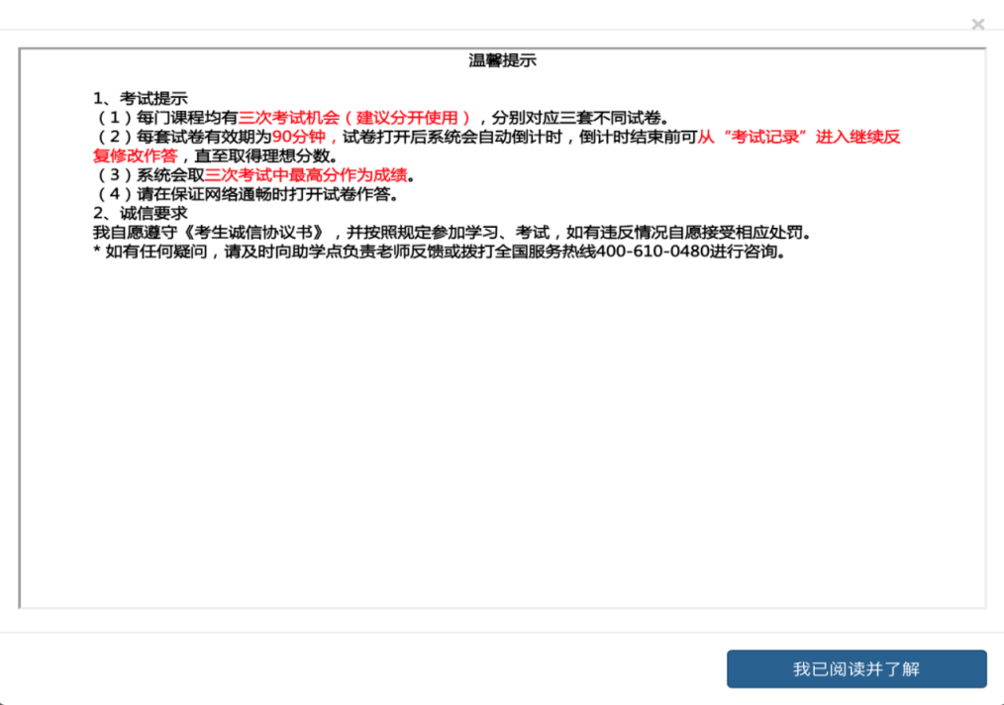

（3）点击“开始考试”按钮，正式进入考试环节，如图所示：
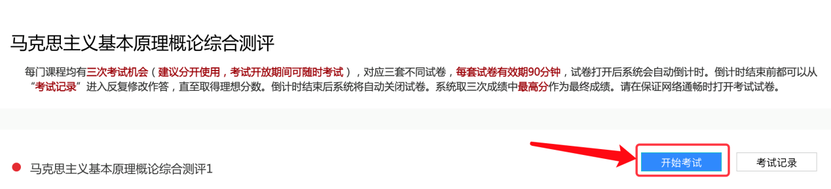

（4）考试页面，如下图所示：
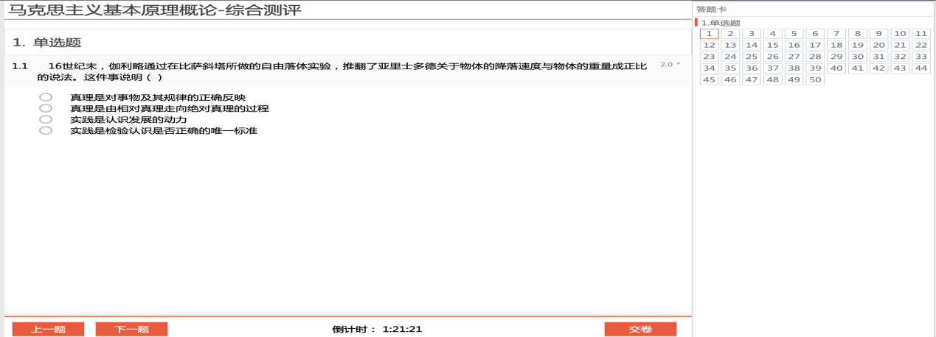

2.APP端考试

（1）登陆APP，进入在学课程，如下图所示：
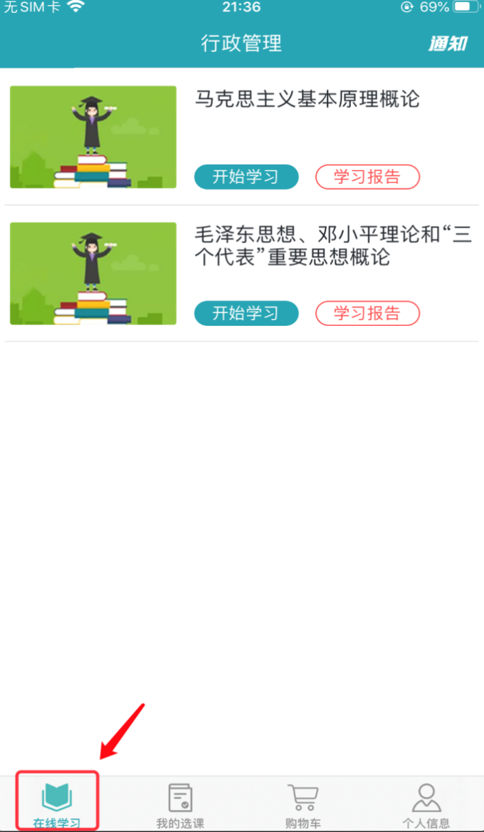

（2）点击考试课程，进入课程详情，以马克思基本原理概论为例，选择“综合测评”，如下图所示：
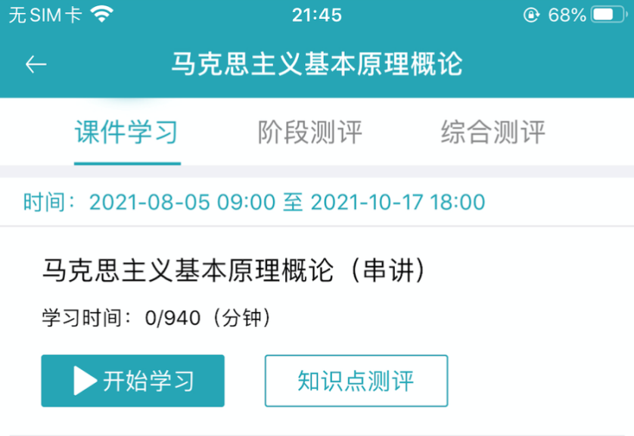

（3）选择综合测评，点击“开始考试”。
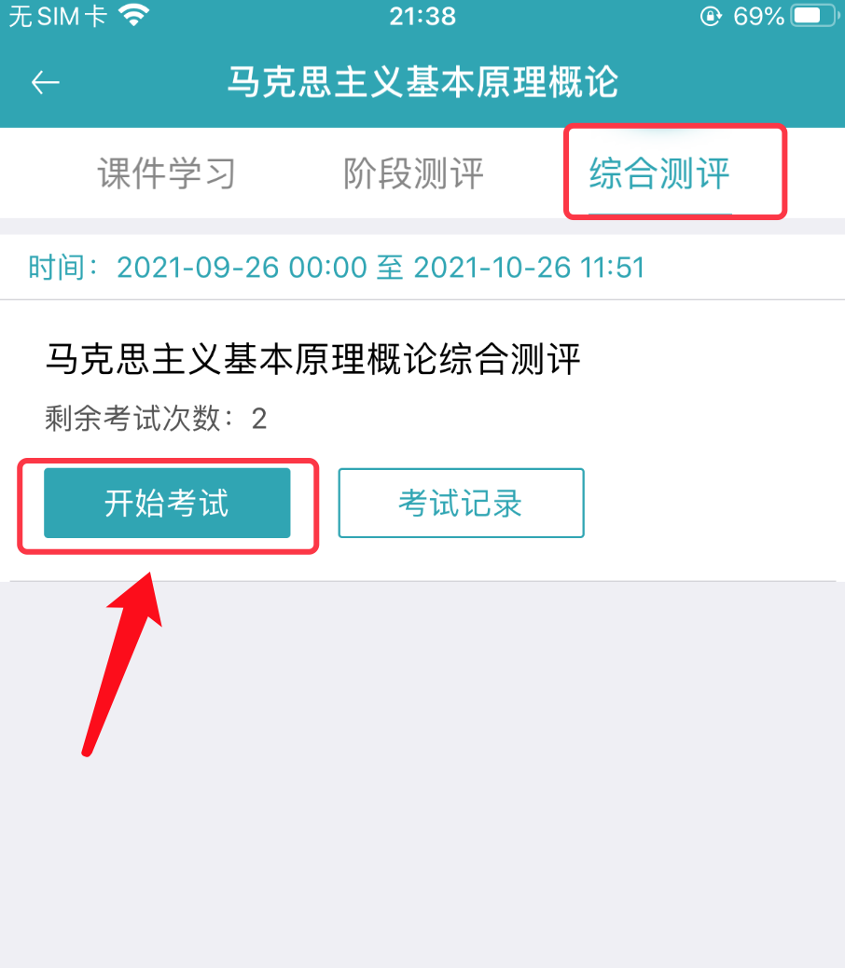

（4）阅读提示，点击“我已阅读并了解”按钮，正式进入考试环节，如图所示：
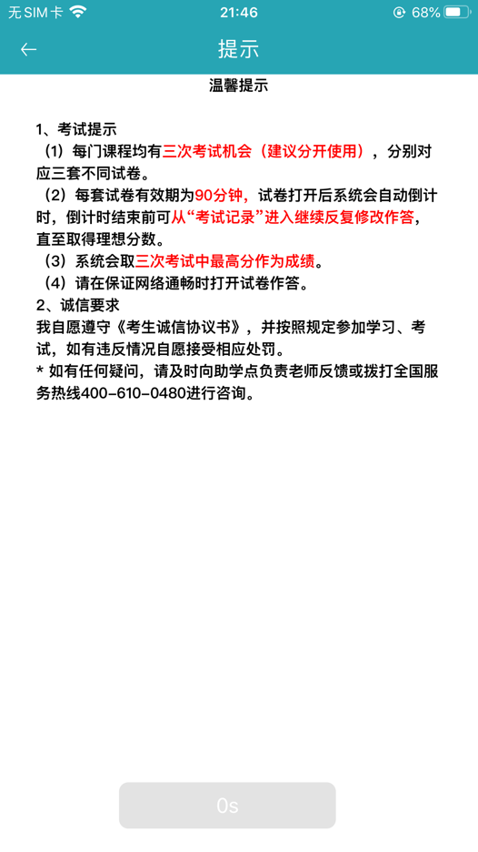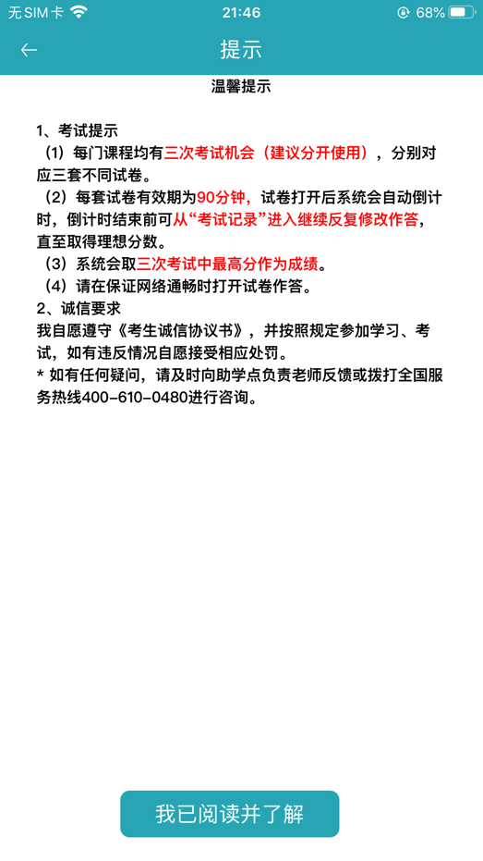

（5）手机考试页面，如图所示：
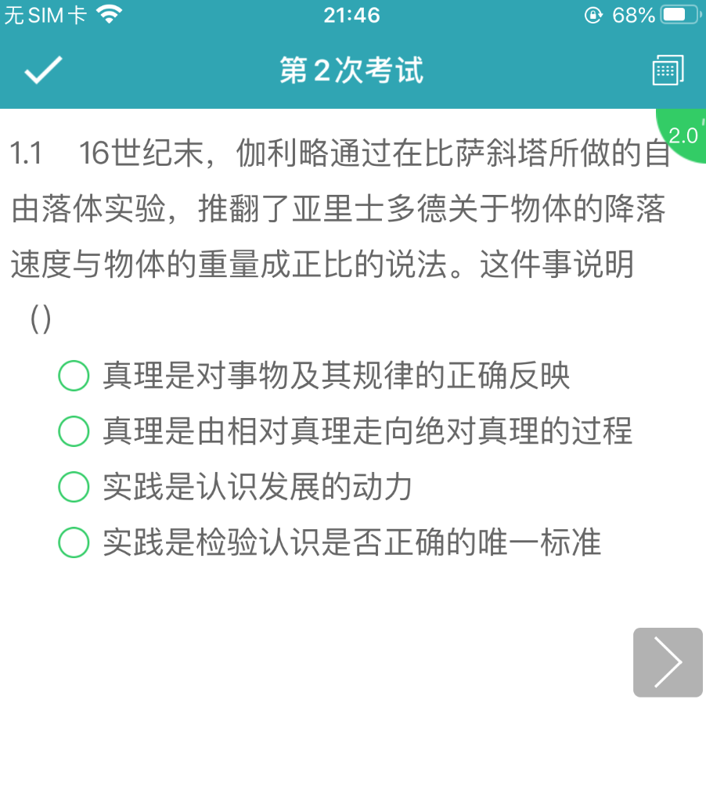

附件2-2

电脑浏览器如何设置调用摄像头

注意：因个人隐私保护，浏览器默认是屏蔽摄像头，考试人脸识别需要调用摄像头，不同品牌电脑设置会稍有差别，如电脑操作不熟练，推荐手机APP考试。
1.谷歌浏览器的设置方式：
设置——高级——隐私设置和安全性——内容设置——摄像头。
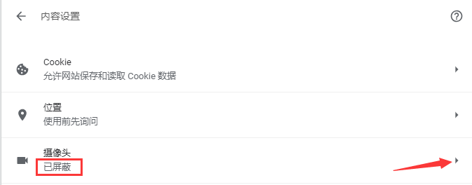
如果是设置的“已屏蔽”，要取消屏蔽。
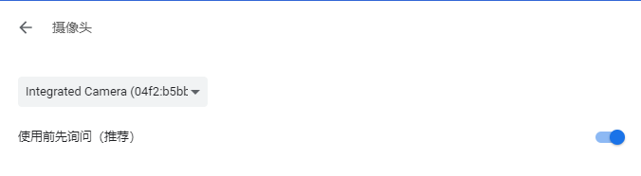
2.直接在地址栏设置。地址栏如果出现一个摄像头被屏蔽的图标，点击它，设置为始终允许即可。
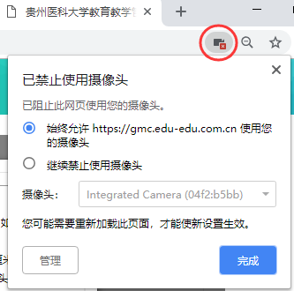

3.360浏览器设置方法：
设置——高级设置——网页内容高级设置——媒体
